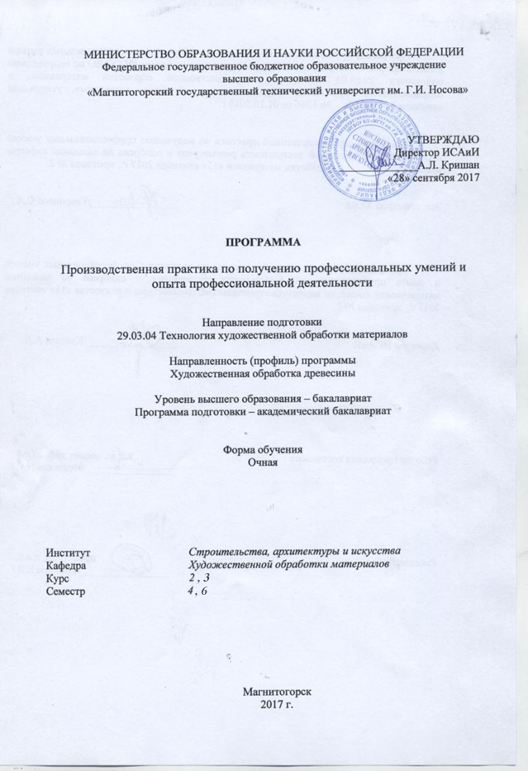

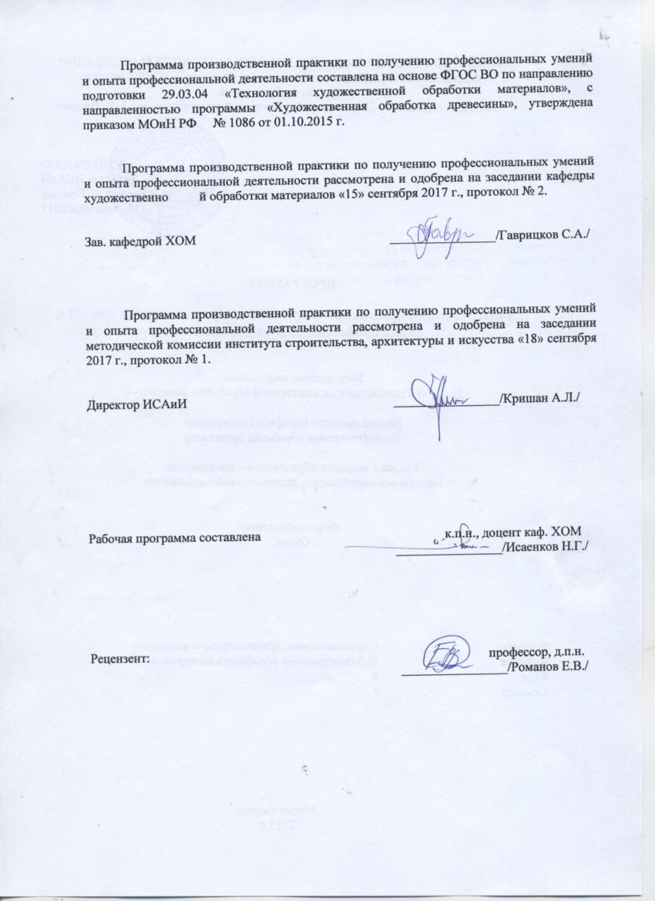

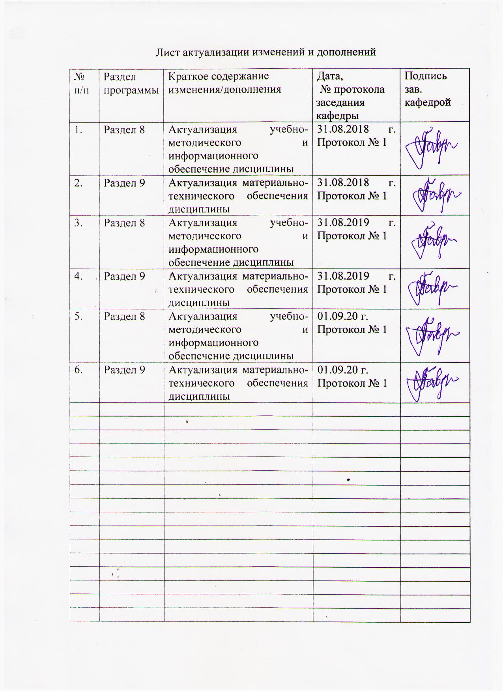

**1 Цели производственной практики**

- закрепление теоретических и практических знаний, полученных при изучении дисциплин профессионального цикла.

Производственная практикапо получению профессиональных умений и опыта профессиональной деятельности проводится для получения профессиональных умений и опыта профессиональной деятельности.

## 2 Задачи производственной практики

1. Изучение оборудования, оснастки, технологических процессов для производства художественно-промышленных изделий.
2. Изучение технологий изготовления художественно-промышленных изделий, используемых в учебных мастерских по месту прохождения практики.(4 семестр 2 курс)
3. Разработка эскиза и технологии изготовления художественно-промышленного изделия.
4. Проведение исследований в области разработки новых и применения известных материалов и технологий для создания художественно-промышленных изделий. (6 семестр 3 курс)
5. Проведение анализа свойств, используемых материалов и контроль качества готовой продукции с использованием необходимых методов и средств исследования.

## 3 Место производственной практики в структуре образовательной программы

Производственная практика проводится в летний период после завершения теоретического обучения и сдачи летней экзаменационной сессии 2 курса 4семестра, 3 курса 6 семестра соответственно. Продолжительность – четыре недели (216 часов) после 4 семестра., две недели (108 часов) после 6 семестра соответственно. Общее количество часов за оба семестра (всего 324 часов).

Для прохождения производственной практики необходимы знания, умения и навыки, сформированные в результате изучения дисциплин профессионального цикла.

Знания, умения и навыки, полученные в процессе прохождении производственной практики*,* будут необходимы для изучения дисциплин: «Специальные технологии художественной обработки материалов», «Технология оценки качества художественных изделий», «Мастерство», «Современные технологии художественной обработки материалов», «Традиционные технологии художественной обработки материалов», «Технология художественной обработки материалов».

## 4 Место проведения производственной практики

Производственная практика по получению профессиональных умений и опыта профессиональной деятельности проводится в учебно-производственных мастерских по деревообработке института строительства, архитектуры и искусства МГТУ им. Г.И. Носова, оснащенных современным технологическим оборудованием.

По способу организации проведения производственной практика является стационарной.

.

## 5 Компетенции обучающегося, формируемые в результате прохождения производственнойпрактики*,* и планируемые результаты

|  |  |  |  |
| --- | --- | --- | --- |
| Структурный элемент  компетенции | Уровень освоения компетенций | | |
| Пороговый уровень | Средний  уровень | Высокий  уровень |
| – ОПК-2 – способностью сочетать научный и экспериментальный подход для решения поставленных задач; | | | |
| Знать | научные подходы решения поставленных задач | научные подходы решения поставленных задач | научные подходы решения поставленных задач |
| Уметь | сочетать научный и экспериментальный подход для решения поставленных задач | сочетать научный и экспериментальный подход для решения поставленных задач | сочетать научный и экспериментальный подход для решения поставленных задач |
| Владеть | способностью сочетать экспериментальный подход для решения поставленных задач | способностью сочетать экспериментальный подход для решения поставленных задач | способностью сочетать экспериментальный подход для решения поставленных задач |
| – ОПК-4 – готовностью использовать основные законы естественнонаучных дисциплин в профессиональной деятельности, применять методы математического анализа и моделирования, | | | |
| Знать | основные законы естественнонаучных дисциплин в профессиональной деятельности | основные законы естественнонаучных дисциплин в профессиональной деятельности | основные законы естественнонаучных дисциплин в профессиональной деятельности |
| Уметь | применять методы математического анализа и моделирования, теоретического и экспериментального исследования в физике, химии, экологии | применять методы математического анализа и моделирования, теоретического и экспериментального исследования в физике, химии, экологии | применять методы математического анализа и моделирования, теоретического и экспериментального исследования в физике, химии, экологии |
| Владеть | использовать основные законы естественнонаучных дисциплин в профессиональной деятельности | использовать основные законы естественнонаучных дисциплин в профессиональной деятельности | использовать основные законы естественнонаучных дисциплин в профессиональной деятельности |
| – ОПК-6 – способностью использовать художественные приемы композиции, цвето- и формообразования для получения завершенного дизайнерского продукта; | | | |
| Знать | художественные приемы композиции | художественные приемы композиции, цвето- и формообразования | художественные приемы композиции, цвето- и формообразования |
| Уметь | использовать художественные приемы композиции | использовать художественные приемы композиции, цвето- и формообразования | использовать художественные приемы композиции, цвето- и формообразования для получения завершенного дизайнерского продукта |
| Владеть | способностью использовать художественные приемы композиции, цвето- и формообразования | способностью использовать художественные приемы композиции, цвето- и формообразования | способностью использовать художественные приемы композиции, цвето- и формообразования для получения завершенного дизайнерского продукта |
| – ОПК-7 – способностью к проведению экспериментальных исследований физико-химических, технологических и органолептических свойств материалов разных классов; | | | |
| Знать | физико – химические свойства материалов разных классов | технологические свойства материалов различных классов | физико – химические, технологические и органолептические свойства материалов различных классов |
| Уметь | проводить экспериментальные исследования физико-механических свойств материалов разных классов | проводить экспериментальные исследования физико-механических, технологических свойств материалов разных классов | проводить экспериментальные исследования физико-механических, технологический и органолептических свойств материалов разных классов |
| Владеть | способностью к проведению экспериментальных исследований физико-механических, технологических | способностью к проведению экспериментальных исследований физико-механических, технологических | способностью к проведению экспериментальных исследований физико-механических, технологических и органолептических свойств материалов разных классов |
| – ОПК-11 – способность демонстрировать навыки работы в научном коллективе, способность генерировать новые идеи профессиональной деятельности. | | | |
| Знать | навыки работы в научном коллективе | навыки работы в научном коллективе | навыки работы в научном коллективе |
| Уметь | демонстрировать навыки работы в научном коллективе | демонстрировать навыки работы в научном коллективе | демонстрировать навыки работы в научном коллективе |
| Владеть | способностью генерировать новые идеи профессиональной деятельности | способностью генерировать новые идеи профессиональной деятельности | способностью генерировать новые идеи профессиональной деятельности |
| – ПК-1 – способностью к планированию и реализации программ индивидуального и мелкосерийного производства художественно-промышленной продукции, обладающей эстетической ценностью, | | | |
| Знать | программы индивидуального и мелкосерийного производства художественно-промышленной продукции | программы индивидуального и мелкосерийного производства художественно-промышленной продукции, обладающей эстетической ценностью, | программы индивидуального и мелкосерийного производства художественно-промышленной продукции, обладающей эстетической ценностью, |
| Уметь | планировать программы индивидуального и мелкосерийного производства художественно-промышленной продукции | реализовывать программы индивидуального и мелкосерийного производства художественно-промышленной продукции, обладающей эстетической ценностью | планировать реализовывать программы индивидуального и мелкосерийного производства художественно-промышленной продукции, обладающей эстетической ценностью |
| Владеть | способностью к планированию и реализации программ индивидуального и мелкосерийного производства художественно-промышленной продукции | способностью к планированию и реализации программ индивидуального и мелкосерийного производства художественно-промышленной продукции | способностью к планированию и реализации программ индивидуального и мелкосерийного производства художественно-промышленной продукции, обладающей эстетической ценностью, |
| – ПК-2 – способностью к выбору оптимального материала и технологии его обработки для изготовления готовых изделий; | | | |
| Знать | материалы и технологии его обработки для изготовления готовых изделий | материала и технологии его обработки для изготовления готовых изделий | материала и технологии его обработки для изготовления готовых изделий |
| Уметь | выбрать оптимальные материалы и технологии его обработки для изготовления готовых изделий | выбрать оптимальные материалы и технологии его обработки для изготовления готовых изделий | выбрать оптимальные материалы и технологии его обработки для изготовления готовых изделий |
| Владеть | способностью к выбору оптимального материала и технологии его обработки для изготовления готовых изделий | способностью к выбору оптимального материала и технологии его обработки для изготовления готовых изделий | способностью к выбору оптимального материала и технологии его обработки для изготовления готовых изделий |
| – ПК-3 – способностью определить и назначить технологический процесс обработки материалов с указанием технологических параметров для получения готовой продукции; | | | |
| Знать | технологический процесс обработки материалов | технологический процесс обработки материалов | технологический процесс обработки материалов с указанием технологических параметров для получения готовой продукции |
| Уметь | определить и назначить технологический процесс обработки материалов | определить и назначить технологический процесс обработки материалов | определить и назначить технологический процесс обработки материалов с указанием технологических параметров для получения готовой продукции |
| Владеть | способностью определить и назначить технологический процесс обработки материалов | способностью определить и назначить технологический процесс обработки материалов | способностью определить и назначить технологический процесс обработки материалов с указанием технологических параметров для получения готовой продукции |
| – ПК-4 – способностью выбрать необходимое оборудование, оснастку и инструмент для получения требуемых функциональных и эстетических свойств художественно-промышленных изделий; | | | |
| Знать | необходимое оборудование для получения требуемых функциональных и эстетических свойств художественно-промышленных изделий; | необходимое оборудование, оснастку для получения требуемых функциональных и эстетических свойств художественно-промышленных изделий; | необходимое оборудование, оснастку для получения требуемых функциональных и эстетических свойств художественно-промышленных изделий; |
| Уметь | выбрать необходимое оборудование, оснастку для получения требуемых функциональных и эстетических свойств художественно-промышленных изделий; | выбрать необходимое оборудование, оснастку и инструмент для получения требуемых функциональных и эстетических свойств художественно-промышленных изделий; | выбрать необходимое оборудование, оснастку и инструмент для получения требуемых функциональных и эстетических свойств художественно-промышленных изделий; |
| Владеть | способностью выбрать необходимое оборудование, оснастку и инструмент для получения требуемых функциональных и эстетических свойств художественно-промышленных изделий; | способностью выбрать необходимое оборудование, оснастку и инструмент для получения требуемых функциональных и эстетических свойств художественно-промышленных изделий; | способностью выбрать необходимое оборудование, оснастку и инструмент для получения требуемых функциональных и эстетических свойств художественно-промышленных изделий; |
| – ПК-5 – готовностью к реализации промежуточного и финишного контроля материала, технологического процесса и готовой продукции; | | | |
| Знать | финишные технологические процессы | промежуточные технологические процессы | промежуточные и финишные технологические процессы |
| Уметь | реализовывать контроль качества финишных технологических процессов | реализовывать контроль качества промежуточных и финишных технологических процессов | реализовывать готовую продукцию |
| Владеть | финишные технологические процессы | промежуточные технологические процессы | Промежуточные и финишные технологические процессы |
| – ПК-6 – способностью к освоению установок и методик для проведения контроля продукции; | | | |
| Знать | Методики и установки для проведения контроля готовой продукции | Методики и установки для проведения контроля готовой продукции | Методики и установки для проведения контроля готовой продукции из древесины |
| Уметь | осуществлять работу на установках для проведения контроля готовой продукции | осуществлять работу на установках для проведения контроля готовой продукции | осуществлять работу на установках для проведения контроля готовой продукции из древесины |
| Владеть | навыками применения методик и установок для проведения контроля готовой продукции | навыками применения методик и установок для проведения контроля готовой продукции | навыками применения методик и установок для проведения контроля готовой продукции из древесины |
| – ПК-7 – способностью к проектированию и созданию художественно-промышленных изделий, обладающих эстетической ценностью, к разработке проектирования художественных или промышленных объектов; | | | |
| Знать | этапы проектирования и создания художественно-промышленных изделий, обладающих эстетической ценностью | этапы проектирования и создания художественно-промышленных изделий, обладающих эстетической ценностью | этапы проектирования и создания художественно-промышленных изделий, обладающих эстетической ценностью |
| Уметь | создать художественно-промышленное изделие, обладающее эстетической ценностью, | создать художественно-промышленное изделие, обладающее эстетической ценностью, | проектировать и создать художественно-промышленное изделие, обладающее эстетической ценностью, |
| Владеть | способностью создать художественно-промышленное изделие, обладающее эстетической ценностью, | способностью к разработке проектирования художественных или промышленных объектов; | способностью к разработке проектирования художественных или промышленных объектов; |
| – ПК-9 – готовностью к выбору технологического цикла для создания художественных изделий из разных материалов; | | | |
| Знать | технологического цикла для создания художественных изделий из металла | технологического цикла для создания художественных изделий из древесины | технологического цикла для создания художественных изделий из разных материалов |
| Уметь | выбрать технологические циклы для создания художественных изделий из металла | выбрать технологические циклы для создания художественных изделий из древесины | выбрать технологические циклы для создания художественных изделий из разных материалов |
| Владеть | Умениями создания художественных изделий из металла | Умениями создания художественных изделий древесины | Умениями создания художественных изделий из различных материалов |
| – ПК-12 – способностью к систематизации и классификации материалов и технологических процессов в зависимости от функционального назначения и художественных особенностей изготавливаемого объекта | | | |
| Знать | классификации материалов и технологических процессов в зависимости от функционального назначения и художественных особенностей изготавливаемого объекта; | классификации материалов и технологических процессов в зависимости от функционального назначения и художественных особенностей изготавливаемого объекта; | классификации материалов и технологических процессов в зависимости от функционального назначения и художественных особенностей изготавливаемого объекта; |
| Уметь | Использовать на практике классификации материалов и технологических процессов в зависимости от функционального назначения и художественных особенностей изготавливаемого объекта | Использовать на практике классификации материалов и технологических процессов в зависимости от функционального назначения и художественных особенностей изготавливаемого объекта | Использовать на практике классификации материалов и технологических процессов в зависимости от функционального назначения и художественных особенностей изготавливаемого объекта |
| Владеть | Навыками использования на практике Использовать на практике классификации материалов и технологических процессов в зависимости от функционального назначения и художественных особенностей изготавливаемого объекта | Навыками использования на практике Использовать на практике классификации материалов и технологических процессов в зависимости от функционального назначения и художественных особенностей изготавливаемого объекта | Навыками использования на практике Использовать на практике классификации материалов и технологических процессов в зависимости от функционального назначения и художественных особенностей изготавливаемого объекта |
| – ПК-14 – способностью к проектированию участков и индивидуальных установок для мелкосерийного производства художественных изделий | | | |
| Знать | Основы проектирования участков и индивидуальных установок для мелкосерийного производства художественных изделий | Основы проектирования участков и индивидуальных установок для мелкосерийного производства художественных изделий | Основы проектирования участков и индивидуальных установок для мелкосерийного производства художественных изделий |
| Уметь | На практике использовать основы проектирования участков и индивидуальных установок для мелкосерийного производства художественных изделий | На практике использовать основы проектирования участков и индивидуальных установок для мелкосерийного производства художественных изделий | На практике использовать основы проектирования участков и индивидуальных установок для мелкосерийного производства художественных изделий |
| Владеть | Устойчивым навыком проектирования участков и индивидуальных установок для мелкосерийного производства художественных изделий | Устойчивым навыком проектирования участков и индивидуальных установок для мелкосерийного производства художественных изделий | Устойчивым навыком проектирования участков и индивидуальных установок для мелкосерийного производства художественных изделий |
| – ПК-15 – способностью к выбору и размещению необходимого оборудования в рамках выделенных производственных площадей; | | | |
| Знать | оборудования в рамках выделенных производственных площадей; | оборудования в рамках выделенных производственных площадей; | оборудования в рамках выделенных производственных площадей; |
| Уметь | выбрать необходимое оборудование в рамках выделенных производственных площадей | выбрать необходимое оборудование в рамках выделенных производственных площадей | выбрать и разместить необходимое оборудование в рамках выделенных производственных площадей |
| Владеть | способностью к выбору необходимого оборудования в рамках выделенных производственных площадей | способностью к выбору и размещению необходимого оборудования в рамках выделенных производственных площадей | способностью к выбору и размещению необходимого оборудования в рамках выделенных производственных площадей |
| – ПК-16 – способностью к созданию моделей художественно-промышленных объектов, технологий их обработки и систем оценки их качества | | | |
| Знать | Теоретические особенности создания моделей художественно-промышленных объектов, технологий их обработки и систем оценки их качества | Теоретические особенности создания моделей художественно-промышленных объектов, технологий их обработки и систем оценки их качества | Теоретические особенности создания моделей художественно-промышленных объектов, технологий их обработки и систем оценки их качества |
| Уметь | Использовать на практике особенности создания моделей художественно-промышленных объектов, технологий их обработки и систем оценки их качества | Использовать на практике особенности создания моделей художественно-промышленных объектов, технологий их обработки и систем оценки их качества | Использовать на практике особенности создания моделей художественно-промышленных объектов, технологий их обработки и систем оценки их качества |
| Владеть | Устойчивыми навыками создания моделей художественно-промышленных объектов, технологий их обработки и систем оценки их качества | Устойчивыми навыками создания моделей художественно-промышленных объектов, технологий их обработки и систем оценки их качества | Устойчивыми навыками создания моделей художественно-промышленных объектов, технологий их обработки и систем оценки их качества |

## 6 Структура и содержание производственной практики по получению профессиональных умений и опыта профессиональной деятельности

Кол-во недель 6 - на оба семестра 2 и 3 курсов

Общая трудоемкость практики составляет 9 зачетных единиц, 324 акад. часов, в том числе:

– контактная работа 3,8 акад. часа;

– самостоятельная работа 320,2 акад. часов;

– в форме практической подготовки – 324 акад. часов.

4 семестр 2 курс (216 часов) 4 недели

|  |  |  |  |
| --- | --- | --- | --- |
| №  п/п | Разделы (этапы) и содержание практики | Виды работ на практике,  включая самостоятельную работу студентов | Код и структурный элемент компетенции |
| 1. | Ознакомительный этап.  Структура производственных мастерских по обработки древесины и ее планировка. Назначение современных материалов, инструментов, приспособлений и оборудования по обработки древесины | Изучение структуры производственных мастерских по обработки древесины и ее планировки. Изучение современных материалов, инструментов, приспособлений и оборудования на производстве, технологических процессов обработки древесины, а также художественно-промышленных изделий | ОПК-7,  ОПК-11,  ПК-1,  ПК-2,  ПК-3,  ПК-4,  ПК-7,  ПК-9,  ПК-15 |
| 2 | Исследовательский этап  Породы древесины, используемые для изготовления художественно-промышленных изделий из древесины | Анализ свойств материалов, используемых при изготовлении художественно-промышленных изделий | ОПК-2,  ОПК-11,  ПК-1,  ПК-2,  ПК-5,  ПК-6 |
| 3 | Заключительный этап | Проведение собрания со студентами по итогам практики. Анализ работы студентов во время прохождения практики. Защита письменных отчетов | ПК-5,  ПК-6, |

6 семестр 3 курс (108 часов) 2 недели

|  |  |  |  |
| --- | --- | --- | --- |
| №  п/п | Разделы (этапы) и содержание практики | Виды работ на практике,  включая самостоятельную работу студентов | Код и структурный элемент компетенции |
| 1 | Художественно- проектный этап  Художественные приемы композиции, цвето- и формообразования для получения завершенного дизайнерского продукта | Разработка эскизов художественных изделий с учетом последних тенденций моды и технологий | ОПК-6,  ОПК-11,  ПК-1,  ПК-7,  ПК-9 |
| 2 | Технологический этап  Последовательность технологических операций при изготовлении художественно-промышленных изделий | Разработка технологии изготовления художественных изделий с максимальным использованием современного технического оборудования. Описание всех этапов технологической цепочки, используемых при изготовлении художественных изделий | ОПК-4,  ОПК-11,  ПК-1,  ПК-3,  ПК-4,  ПК-9 |
| 3 | Исследовательский этап  Породы древесины и современные технологии, используемые для изготовления художественно-промышленных изделий из древесины | Анализ свойств материалов и современных технологий, используемых при изготовлении художественно-промышленных изделий | ОПК-2,  ОПК-11,  ПК-1,  ПК-2,  ПК-5,  ПК-6 |
| 4 | Заключительный этап | Проведение собрания со студентами по итогам практики. Анализ работы студентов во время прохождения практики. Защита письменных отчетов | ПК-5,  ПК-6, |

7 Оценочные средства для проведения промежуточной аттестации по **производственной - практике по получению профессиональных умений и опыта профессиональной деятельности по получению первичных профессиональных умений и навыков.** Промежуточная аттестация по практике имеет цель определить степень достижения запланированных результатов обучения и проводиться в форме зачета с оценкой.

Зачет с оценкой выставляется обучающемуся за подготовку и защиту отчета по практике.

Подготовка отчета выполняется обучающимся самостоятельно под руководством преподавателя. При написании отчета обучающийся должен показать свое умение работать с нормативным материалом и литературными источниками, а также возможность систематизировать и анализировать фактический материал и самостоятельно творчески его осмысливать.

Содержание отчета определяется индивидуальным заданием, выданным руководителем практики. В процессе написания отчета обучающийся должен разобраться в теоретических вопросах избранной темы, самостоятельно проанализировать практический материал, разобрать и обосновать практические предложения.

Требования к структуре и содержанию отчета по учебной - практике по получению первичных профессиональных умений и навыков, в том числе первичных умений и навыков научно-исследовательской деятельности определены методическими рекомендациями, которые представлены в программе.

Готовый отчет сдается на проверку преподавателю не позднее 3-х дней до окончания практики. Преподаватель, проверив отчет, может возвратить его для доработки вместе с письменными замечаниями. Обучающийся должен устранить полученные замечания и публично защитить отчет.

По итогам промежуточной аттестации выставляются оценки «отлично», «хорошо», «удовлетворительно», «неудовлетворительно».

Критерии оценки (в соответствии с формируемыми компетенциями и планируемыми результатами обучения):

– на оценку **«отлично»** – студент должен показать высокий уровень знаний не только на уровне воспроизведения и объяснения информации, но и интеллектуальные навыки решения проблем и задач, нахождения уникальных ответов к проблемам, оценки и вынесения критических суждений;

– на оценку **«хорошо»** – студент должен показать знания не только на уровне воспроизведения и объяснения информации, но и интеллектуальные навыки решения проблем и задач, нахождения уникальных ответов к проблемам;

– на оценку **«удовлетворительно»** – студент должен показать знания на уровне воспроизведения и объяснения информации, интеллектуальные навыки решения простых задач;

– на оценку **«неудовлетворительно»** – студент не может показать знания на уровне воспроизведения и объяснения информации, не может показать интеллектуальные навыки решения простых задач.

## 8 Учебно-методическое и информационное обеспечение производственной практики по получению профессиональных умений и опыта профессиональной деятельности по получению первичных профессиональных умений и навыков

а) Основная **литература:**

1. Гаврицков, С. А. Оборудование для реализации технологии художественной обработки материалов : учебно-методическое пособие / С. А. Гаврицков ; МГТУ. - Магнитогорск : МГТУ, 2017. - 1 электрон. опт. диск (CD-ROM). - Загл. с титул. экрана. - URL: <https://magtu.informsystema.ru/uploader/fileUpload?name=3346.pdf&show=dcatalogues/1/1138523/3346.pdf&view=true> – Макробъект. - Текст : электронный. - ISBN 978-5-9967-1023-2. - Сведения доступны также на CD-ROM.

2.Ефимова, Т.В. Технологии изготовления изделий из древесины [Электронный ресурс]: учебное пособие / Т.В. Ефимова, Т.Л. Ищенко. — Электрон. дан. — Воронеж : ВГЛТУ (Воронежский государственный лесотехнический университет имени Г.Ф. Морозова), 2014. — 203 с. — Режим доступа: [http://e.lanbook.com/books/element.php?pl1_id=55739](http://e.lanbook.com/books/element.php?pl1_id=55739%20) — Загл. с экрана.

3. Пономаренко, Л.В. Технология и оборудование изделий из древесины [Электронный ресурс]: учебное пособие / Л.В. Пономаренко, Т.В. Ефимова. — Электрон. дан. — Воронеж: ВГЛТУ (Воронежский государственный лесотехнический университет имени Г.Ф. Морозова), 2015. — 184 с. — Режим доступа: [http://e.lanbook.com/books/element.php?pl1_id=71677](http://e.lanbook.com/books/element.php?pl1_id=71677%20) — Загл. с экрана.

4. Стовпюк, Ф.С. Технология изделий из древесины [Электронный ресурс] : учебно-методическое пособие / Ф.С. Стовпюк, В.Г. Лукин. — Электрон. дан. — СПб. : СПбГЛТУ (Санкт-Петербургский государственный лесотехнический университет), 2013. — 76 с. — Режим доступа: [http://e.lanbook.com/books/element.php?pl1_id=45399](http://e.lanbook.com/books/element.php?pl1_id=45399%20) — Загл. с экрана.

**б) Дополнительная:**

1. Деревообработка. Практическое руководство. [Электронный ресурс]:. — Электрон. дан. — СПб.: Профи, 2007. — 543 с. — Режим доступа: [http://e.lanbook.com/books/element.php?pl1_id=9783](http://e.lanbook.com/books/element.php?pl1_id=9783%20) — Загл. с экрана.

2. Кошелева, С.А. Технология изделий из древесины [Электронный ресурс]. — Электрон. дан. — Йошкар-Ола : ПГТУ (Поволжский государственный технологический университет), 2010. — 252 с. — Режим доступа:

[http://e.lanbook.com/books/element.php?pl1_id=39588](http://e.lanbook.com/books/element.php?pl1_id=39588%20) — Загл. с экрана.

3. Фетисов, Г.П. Материаловедение и технология материалов в 2 ч. Часть 2 : учебник для академического бакалавриата / Г. П. Фетисов [и др.] ; ответственный редактор Г. П. Фетисов. — 8-е изд., перераб. и доп. — Москва : Издательство Юрайт, 2019. — 389 с. — (Бакалавр. Академический курс). — ISBN 978-5-534-06775-0. — Текст : электронный // ЭБС Юрайт [сайт]. — URL: <https://urait.ru/bcode/434497>  (дата обращения: 13.10.2020).

4. Хворостов, А. С.  Художественная обработка дерева : учебник для вузов / А. С. Хворостов, Д. А. Хворостов ; под общей редакцией А. С. Хворостова. — 2-е изд., испр. и доп. — Москва : Издательство Юрайт, 2020. — 248 с. — (Высшее образование). — ISBN 978-5-534-11129-3. — Текст : электронный // ЭБС Юрайт [сайт]. — URL: <https://urait.ru/bcode/456413> (дата обращения: 15.10.2020).

5.Хворостов, А. С.  Декоративно-прикладное искусство: художественные работы по дереву : учебник для среднего профессионального образования / А. С. Хворостов, Д. А. Хворостов ; под общей редакцией А. С. Хворостова. — 2-е изд., испр. и доп. — Москва : Издательство Юрайт, 2019. — 248 с. — (Профессиональное образование). — ISBN 978-5-534-12507-8. — Текст : электронный // ЭБС Юрайт [сайт]. — URL:<https://urait.ru/bcode/447664> (дата обращения: 13.10.2020).

**в) Методические рекомендации**

Методические рекомендации для обучающихся по направлению подготовки 29.03.04 «Технология художественной обработки материалов» по подготовке отчета по производственной - практике по получению профессиональных умений и опыта профессиональной деятельности по получению первичных профессиональных умений и навыков.

Отчет производственной - практике по получению профессиональных умений и опыта профессиональной деятельности по получению первичных профессиональных умений и навыков оформляется согласно требованиям СМК-О-ПВД-01-16 №3 от 19.11.2018 г. «О практике обучающихся, осваивающих основные образовательные программы высшего образования».

В отчет по производственной - практике по получению профессиональных умений и опыта профессиональной деятельности по получению первичных профессиональных умений и навыков входят:

- титульный лист отчета по практике (на титульном листе отчета должны быть указаны министерство, название университета и кафедра, которая руководит практикой, наименование практики, место и сроки прохождения учебной практики, фамилия и инициалы студента, номер группы, а также фамилия, инициалы и должность руководителя практики от кафедры.

- задание на практику;

- отзыв руководителя о прохождении практики студентом;

- характеристика практической и общественной деятельности практиканта из организации (если необходимо).

- отчет в виде пояснительной записки, включающий в себя введение, основную часть, заключение, список использованных источников, приложения (в случае необходимости).

В отчете по производственной - практике по получению профессиональных умений и опыта профессиональной деятельности по получению первичных профессиональных умений и навыков необходимо отразить всю работу, выполненную студентом в течение практики, согласно требованиям программы учебной практики. Отчет должен быть написан кратко, технически грамотно и литературно обработан. Отчет составляется индивидуально каждым студентом.

Отчет должен содержать перечень основных разделов, согласно которому излагается материал отчета. В отчете наиболее подробно должны излагаться материалы, которые могут быть использованы студентом для курсового проектирования или для выполнения ВКР. Отчет иллюстрируется рисунками. Отчет может дополняться графическим или другим видом материалов, собранных в соответствии с индивидуальным заданием по учебной практике.

Объем отчета 10–15 (20-25) страниц машинописного текста, не считая иллюстраций.

Отчет по производственной - практике по получению профессиональных умений и опыта профессиональной деятельности по получению первичных профессиональных умений и навыков сдается на проверку и защищается руководителю практики от кафедры.

г) **Программное обеспечение** и **Интернет-ресурсы:**

|  |  |  |
| --- | --- | --- |
| Наименование ПО | № договора | Срок действия лицензии |
| MS Windows 7 | Д-1227 от 08.10.2018 г.  Д-757-17 от 27.06.2017 | 11.10.2021  27.07.2018 |
| MS Office 2007 | № 135 от 17.09.2007 | бессрочно |
| Kaspersky Endpoint Security для бизнеса- Стандартный | Д-300-18 от 21.03.2018  Д-1347-17 от 20.12.2017  Д-1481-16 от 25.11.2016 | 28.01.2020  21.03.2018  25.12.2017 |
| 7Zip | свободно распространяемое | бессрочно |

1. Механическая обработка древесины [Электронный ресурс]

<http://www.k2x2.info/hobbi_i_remesla/rezba_po_derevu/p5.php> . - Загл. с экрана

2.Обработка древесины [Электронный ресурс]

<http://www.rezbawood.ru/22-lessons-history.html> . - Загл. с экрана

## **9 Материально-техническое обеспечение производственной - практики по получению профессиональных умений и опыта профессиональной деятельности**

Материально-техническое обеспечение производственной практики - практики по получению профессиональных умений и опыта профессиональной деятельности включает:

| Наименование лаборатории | Оснащение лаборатории |
| --- | --- |
| Учебно-производственные мастерские по деревообработке института строительства, архитектуры и искусства МГТУ им. Г.И. Носова  Учебные мастерские по технологии обработки материалов 5-20 | - строгально-фуговальный СФ-4;  - рейсмусовый односторонний СР6-10;  - круглопильный с торцевой кареткой Ц6-2ИТ;  - фрезерный с шипорезной кареткой ФСШ-1А(К);  - сверлильно-пазовальныйСВПГ-1И;  - универсальный бытовой деревообрабатывающий «Юрматы» NO10;  - ленточнопильный JET JWBS-16;  - токарный JET JWL-1442;  - шлифовально-ленточный ШлПС-6М;  - радиально-сверлильный JET JDR-34F;  - электроточило ИЭ9701;  - станок форматно-раскроечный Tesi-3200 |
| Аудитории для самостоятельной работы: компьютерные классы; читальные залы библиотеки | Персональные компьютеры с пакетом MS Office, выходом в Интернет и с доступом в электронную информационно-образовательную среду университета |